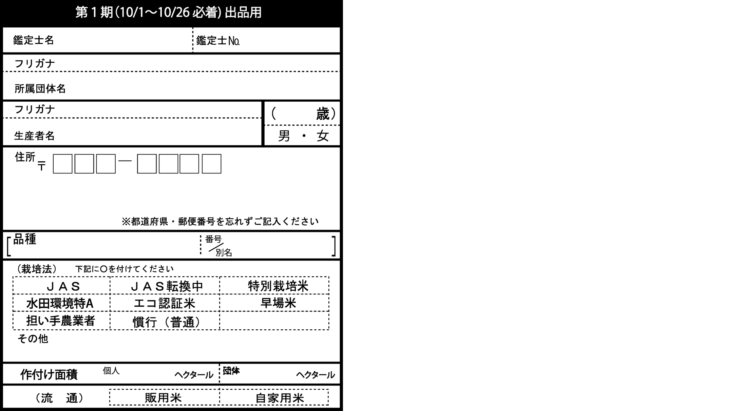

印刷時の大きさは、W（横幅）**117㎜**×H（縦）**140㎜**でお願いします。  
※多少の誤差は構いません

その他の記入は25文字以内でお願いします。

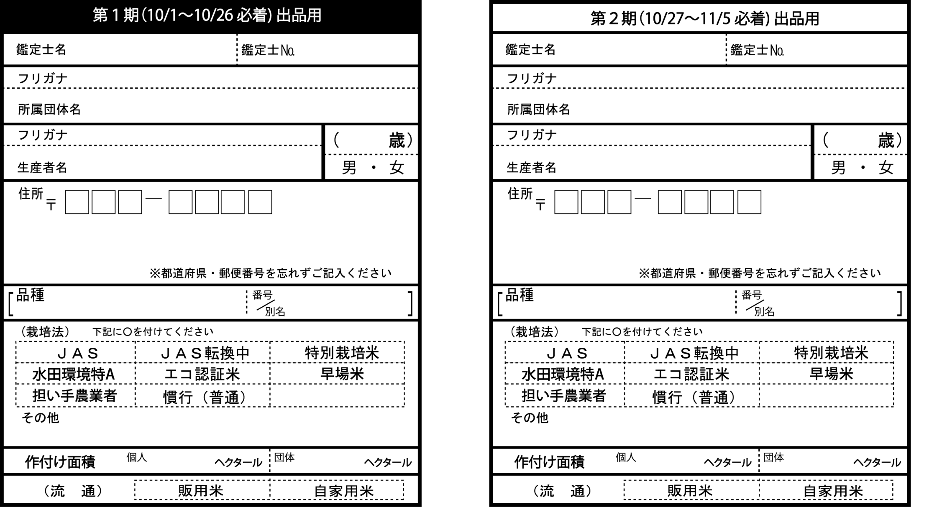

印刷時の大きさは、W（横幅）**117㎜**×H（縦）**140㎜**でお願いします。  
※多少の誤差は構いません

その他の記入は25文字以内でお願いします。